Moduł czujnika ciśnienia MTF-1
zatwierdzony dla obszarów Ex

Klingenberg, maj 2022. Moduł sensora ciśnienia model MTF-1 firmy WIKA jest teraz dostępny również w wersji z dopuszczeniem ATEX i IECEx.

Nowy wariant modułu kompaktowego wspiera producentów w opracowywaniu produktów końcowych przeznaczonych do zastosowań w środowiskach zagrożonych wybuchem. Posiadanie certyfikatów komponentów ATEX i IECEx dla MTF-1 upraszcza homologację Ex całego systemu.

Moduł czujnika ciśnienia, zaprojektowany dla ciśnień do 1000 barów, posiada cechy, które pozwalają na jego zastosowanie w krytycznych i wrażliwych aplikacjach. Jego komórka pomiarowa ze stali nierdzewnej jest przyspawana do przyłącza procesowego, dzięki czemu nadaje się do pracy z mediami agresywnymi. Ponadto "suchy" i nieuszczelniony element czujnika minimalizuje ryzyko zanieczyszczenia medium.

W wersji z dopuszczeniem Ex model MTF-1 przesyła zmierzoną wartość ciśnienia za pomocą energooszczędnego sygnału I2C. Protokół cyfrowy podaje również wartość temperatury czujnika. Informacje te mogą być wykorzystane do monitorowania stanu urządzenia końcowego.

Liczba znaków: 1.011
Słowa kluczowe: MTF-1 z aprobatami Ex

Producent:
WIKA Alexander Wiegand SE & Co. KG
Alexander-Wiegand-Straße 30
63911 Klingenberg/Germany
Tel. +49 9372 132-0
Fax +49 9372 132-406
vertrieb@wika.com
www.wika.de

Zdjęcie firmy WIKA:
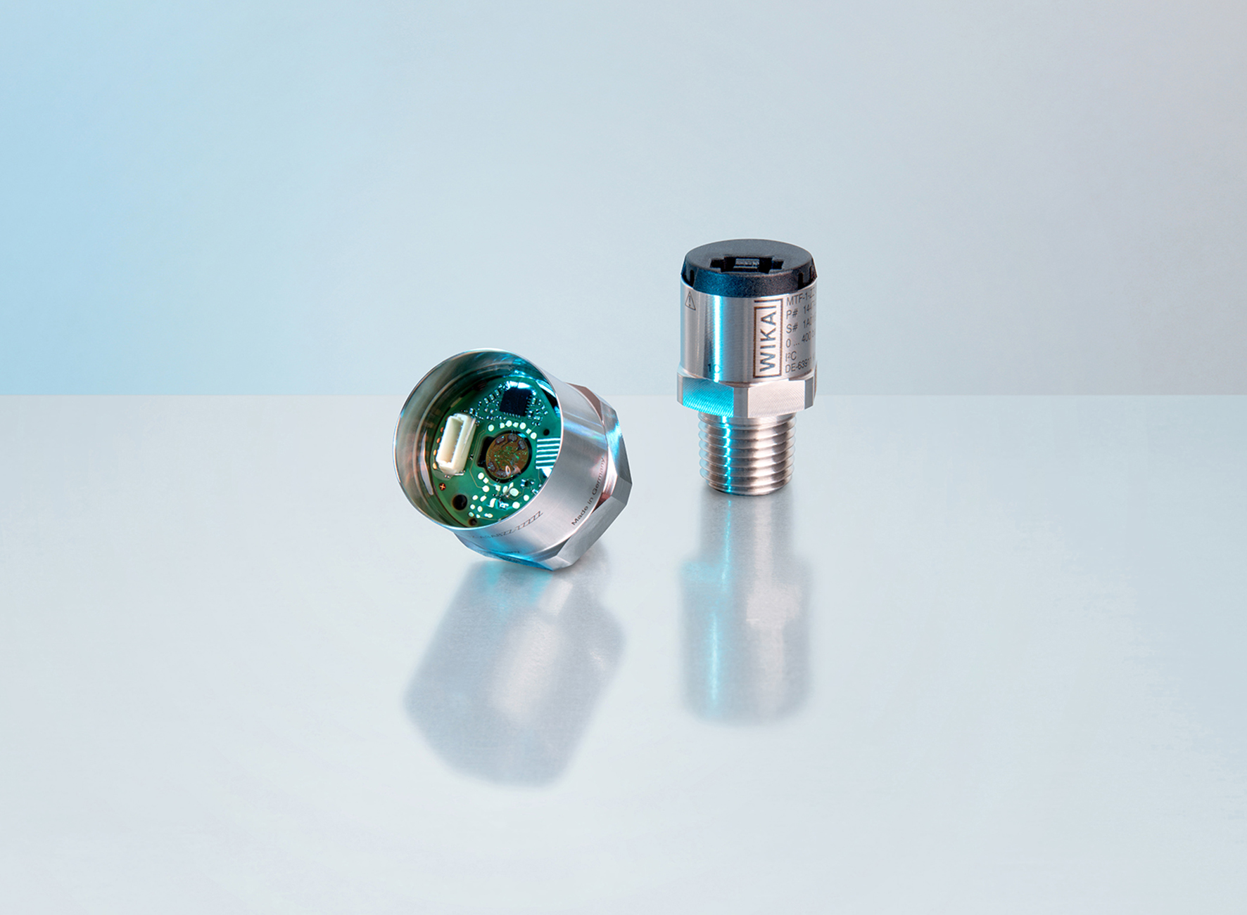
Model: MTF-1 z aprobatą Ex

Edycja przez:
WIKA Polska
spółka z ograniczoną odpowiedzialnością sp. k.
ul. Łęgska 29/35
87-800 Włocławek
Tel. (+48) 54 23 01 100
Fax (+48) 54 23 01 101
info@wikapolska.pl
www.wikapolska.pl

Reklama prasowa WIKA

